چكيده
‌منطقه مورد مطالعه يكي از 6 منطقه معرفي شده توسط مطالعات ناحيه‌اي ژئوشيمي در محدوده برگه 1:100.000 آران مي‌باشد. اين ناحيه با توجه به تلفيق نتايج مطالعات ژئوشيمي , كاني‌سنگين , مطالعات صحرايي و نمونه‌برداري‌هاي بعدي انتخاب شده است. منطقه مورد مطالعه در 40 كيلومتري جنوب شرق شهرستان قم، بين طولهاي جغرافيايي 500000 - 504594 و عرض‌هاي جغرافيايي 3808357 - 3799116 واقع شده است. رخنمون‌هاي سنگي منطقه شامل واحدهاي ولكانيكي ائوسن و توده نفوذي مربوط به اليگوميوسن ميباشد. مطالعات انجام گرفته شامل مطالعات ژئوشيمي، كاني‌سنگين و مينراليزه مي‌باشد. براي برداشت‌هاي ژئوشيميايي طراحي شبكه نمونه‌برداري با توجه به ميزان گسترش شبكه آبراهه‌اي، ليتولوژي، آلتراسيون، زون‌هاي مينراليزه و تكتونيك صورت گرفت كه پراكندگي آنها از 2 الي 3 نمونه ژئوشيمي و 1 الي 2 نمونه كاني‌سنگين در هر كيلومترمربع متغير بوده است. و وسعتي بالغ بر 85 كيلومترمربع در اين مرحله تحت پوشش قرار گرفت.
درمجموع212 نمونه ژئوشيمي، 66 نمونه كاني سنگين و 48 نمونه مينراليزه از منطقه برداشت شد. نمونه‌هاي برداشت شده براي عناصرAu, As, Sb, Hg, Mo, W, Cu, Pb, Zn, Ag ,Bi, در آزمايشگاه طرح اكتشاف سراسري آناليز شدند. دقت آناليزها محاسبه و پس از حصول از اطمينان، داده‌ها مورد تجزيه و تحليل قرار گرفتند. در نهايت تلفيق داده‌هاي حاصل از ژئوشيمي، كاني‌سنگين و مينراليزه صورت گرفت و مناطق‌ داراي پتانسيل بالا معرفي و برنامه اكتشافي بعدي پيشنهاد شد.

فصل اول

كليات

  - موقعيت جغرافيايي و جايگاه زمين‌شناسي محدوده اكتشافي :
محدوده مورد مطالعه با وسعت تقريبي 85 كيلومترمربع با مختصات جغرافيايي (3808357 - 500000 ) ، (3808357 – 504594 ) ، (3799116 – 504594 ) ، ( 3799116 – 500000 ) در مركز ايران، در استان قم و 40 كيلومتري جنوب شرق شهرستان قم قرار دارد. (شكل 1-1)

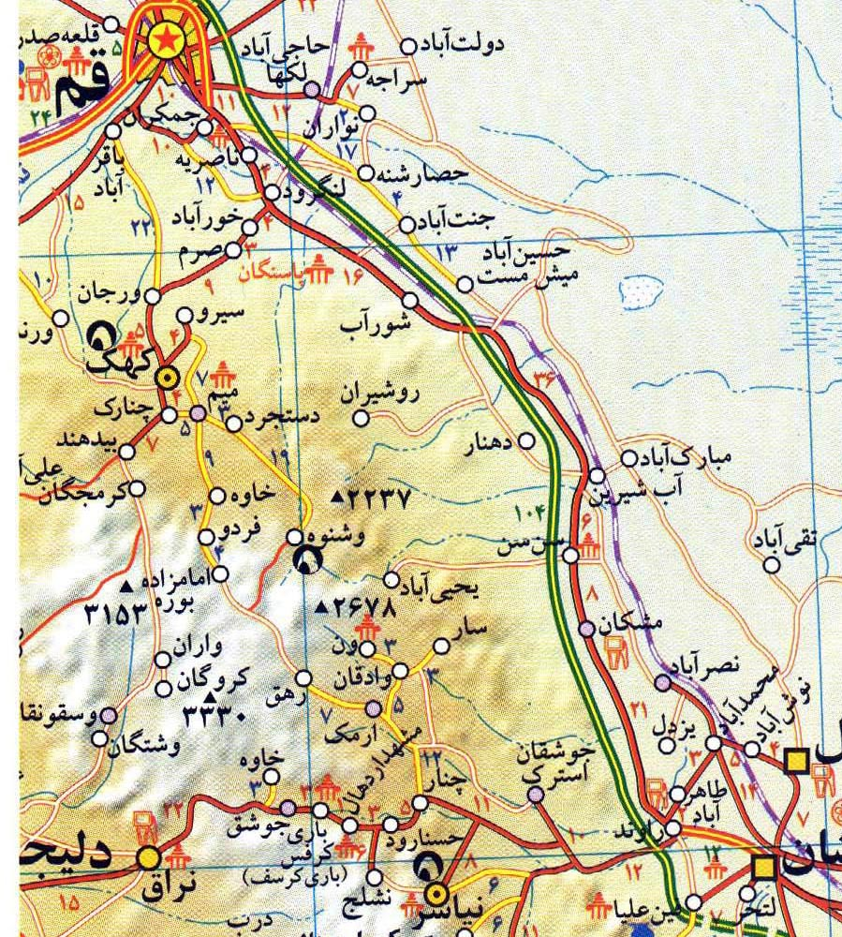

شكل (1-1) : راههاي دسترسي به منطقه
منطقه مورد مطالعه بخشي از برگه زمين‌شناسي 1:100.000 آران مي‌باشد از لحاظ دسترسي به منطقه، جاده‌هاي كهك – امامزاده شاه اسماعيل و راههاي خاكي كه از جاده قم – كاشان به سمت مزارع طوطي‌زار ، روشيران، ساق آباد و ليسون جدا ميشوند دسترسي به منطقه را آسان ميسازند. از ارتفاعات منطقه ميتوان به كوه سياه (1870 متر) اشاره كرد كه بلندترين ارتفاع منطقه را تشكيل ميدهد.
از لحاظ آب و هوايي به علت كوهستاني بودن منطقه نسبت به دشت قم داراي آب و هواي معتدل‌تري ميباشد. ولي با توجه به قرار گرفتن در كنار كوير نمك داراي آب و هواي گرم و خشك ميباشد.منطقه به علت كوهستاني بودن و شرايط آب و هوايي بدون روستا ميباشد فقط در بخش غربي منطقه و خارج از محدوده مورد مطالعه روستاي بيدقان قرار دارد. سيستم آبراهه‌اي با توجه به كوهستاني بودن منطقه مسيرهاي مختلفي داشته ، ولي در نهايت تمام آبراهه‌ها به سمت كوير نمك زهكشي ميشوند. (شكل 2-1)
شكل 2-1 : نقشه 50000/1 توپوگرافي منطقه به همراه
موقيعت نمونه برداريهاي ژئوشيمي 100000/1 اين منطقه.
از لحاظ موقعيت زمين‌شناسي در تقسيم‌بندي‌هاي ساختاري ايران (آقانباتي1380 )اين منطقه بخش انتهايي از كمان ماگمايي اروميه – دختر ايران مركزي مي‌باشد. در تقسيم‌بندي (نبوي1355) اين منطقه جزئي از ايران مركزي لحاظ شده است. (شكل 3-1 )

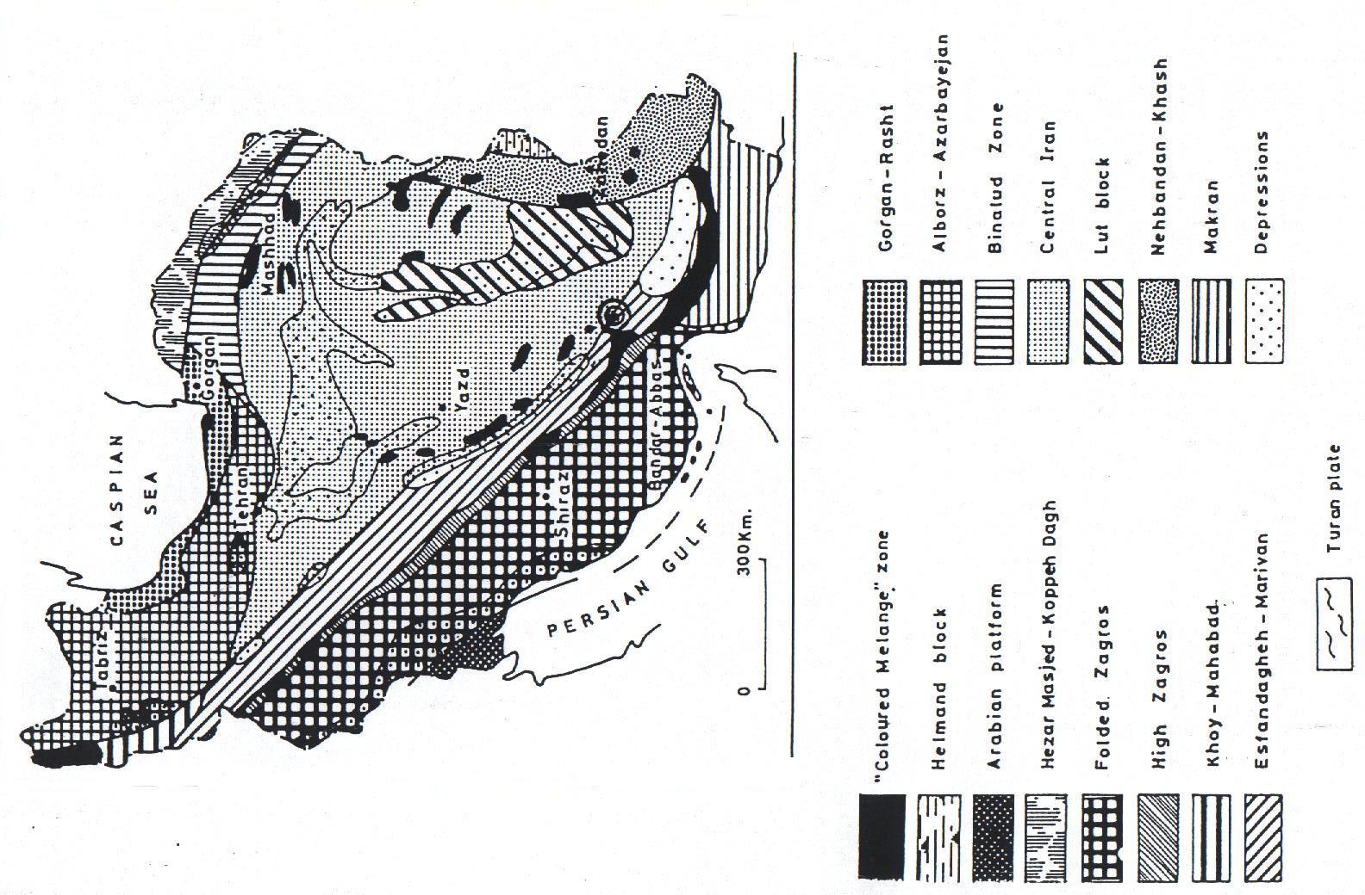
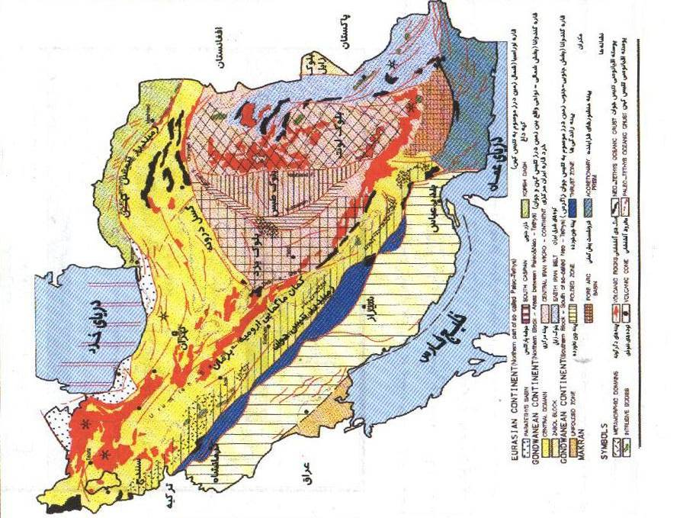
الف ب
شكل 3-1 : موقعيت منطقه مورد مطالعه در تقسيم بنديهاي ساختاري ايران الف) نبوي(1355) ب)‌ آقانباتي(1380)

1-2- مطالعات قبلي صورت گرفته در منطقه مورد مطالعه :
1 – م. امامي ، ج . حاجيان ،1370 ، نقشه زمين شناسي 1:250000 قم ، سازمان زمين شناسي كشور
2- ب.اميني ، م.امامي ، ح.سهامي،1375 ، نقشه زمين شناسي1:100000آران ،سازمان زمين شناسي كشور
3- گزارش اكتشافات ‍‍‍‍‍‍‍‍ژئوشيميائي 1:100000 منطقه آران، 1382 ،طرح اكتشافات سراسري ، سازمان زمين شناسي كشور
1-3- روند انجام پژوهش و تهيه گزارش
در مرداد ماه سال 1383 اكيپي از طرف طرح اكتشاف سراسري براي بررسي آنومالي‌هاي بدست آمده از اكتشافات ژئوشيميايي برگه 1:100000آران به اين ناحيه اعزام شده و تعدادي نمونه از آنومالي‌ها برداشت شد. با توجه به نتايج بدست آمده از اين نمونه‌ها و مطالعات ژئوشيميايي قبلي آنومالي هاي موجود در دو منطقه طوطي زار ويحيي آباد حاصل از مطالعات ژئوشيميايي در برگه 1:100.000آران براي مطالعات نيمه تفصيلي انتخاب شد. طي يك مأموريت 20 روزه برداشت نمونه‌هاي ژئوشيمي، كاني سنگين و مينراليزه انجام شد. نمونه‌ها براي آناليز به آزمايشگاه طرح فرستاده شدند.
براي صرفه جويي واستفاده بهينه از زمان در اين برگه نقشه زمين شناسي تهيه نشد و فقط بر داشت نمونه هاي ژئو شيميائي و كاني سنگين و مينراليزه در منطقه صورت گرفت.
بعد از آناليز نمونه‌هاي ژئوشيمي و مينراليزه و نيز مطالعه نمونه‌هاي كاني سنگين و مقطع صيقلي، زونهاي مينراليزه معرفي شد. پس از جمع‌بندي داده‌هاي بدست آمده ، نتايج به صورت گزارش ارائه گرديد.

فصل دوم

زمين شناسي منطقه

مقدمه :
در محدوده مورد مطالعه سنگهاي آذرين ،رسوبي و آذرآواري سنوزوئيك از ائوسن پسين تا عهد حاضر برونزد دارد . در اين ميان فعاليتهاي آتشفشاتي ائوسن پسين از گستردگي چشمگيري بر خوردار است. توصيف واحدهاي زمين شناسي منطقه به شرح زير است :

1 – واحدهاي ائوسن پسين :
واحد E2V
جريانهاي گدازه و گدازه هاي برشي شده آندزيتي- بازالتي همراه با سنگ آهك و سنگهاي آذرآواري با تركيب اسيدي است. حجم و وسعت بخشهاي آتشفشاني بمراتب بيشتر از بخشهاي رسوبي است.
واحد E2d
شامل جريانهاي گدازه داسيتي- ريوليتي است كه با ضخامت حدود 30-20 متر در غرب نقشه برونزد دارد اين واحد با بخشهاي جوانتر واحد E2dat هم ارز است.

واحد E2vb
شامل جريانهاي گدازه و گدازه‌هاي برش شده بازالتي- آندزيتي و در بخشهاي بالايي حاوي و لايه‌هاي آهكي فسيل دار است. بخشهاي آهكي بصورت واحد E2.4L جدا شده است. اين واحد برروي نقشه‌هاي واحد E2Vs جاي گرفته است يك نمونه از سنگهاي اين واحد كه در زير كنگلومراي واحد E2c قرار دارد از نوع بازالت با بافت گلومرو پرفيري با زمينه افيتيك است و كانيهاي پلاژيوكلاز اوژيت، اليوسن با حاشيه ايدنگزيتي شده بهمراه كانيهاي اباك و كلريت را در بر دارد. كانيهاي اوژيت بافت گلومرو پرفيري را در سنگ ايجاد كرده اند.
سنگهاي آتشفشاني اين واحد در حوالي مزرعه طوطي زار و روشيران گسترش فراواني دارد. سنگهاي نفوذي واحد OMgr سنگهاي آتشفشاني بازيك اين واحد را قطع كرده و در برخي نقاط آنها را به متاولكانيك تبديل كرده است. محلولهاي گرمابي كه بعد از عملكرد توده نفوذي خارج شده است در برخي نقاط موجب دگرساني اينگونه سنگها شده است. ضخامت كلي اين واحد بحدود 800 متر مي رسد. در حوالي روستاي رضا آباد نهشته هاي پيروكلستيك واحد E2t بصورت عدسي در داخل اين واحد جاي دارد. نمونه اي از سنگهاي اين واحد از حوالي مزرعه طوطي زار از نوع بازالت با بافت اينترگرانولار پرفيري كانيهاي پلاژيوكلاز، اوژيت كلريت و كاني ‌هاي تيره را در بر دارد.

2-واحد ميوسن:
2 -1- واحدMS
اين واحد شامل نهشته هاي رسوبي قرمز رنگ از نوع ماسه سنگ، سيلت و رس همراه با مارنهاي گچ دار است كه با ضخامتي در حدود 600-300 متر در شمال برگه آران گسترش دارد. در هسته تاقديس سراجه نيز اين واحد گسترش فراواني دارد. رگه هاي متعدد سنگ گچ (حداكثر با ضخامت 20 سانتي متر) نهشته هاي قرمز رنگ اين واحد را قطع كرده است. گذر پايين نهشته هاي اين واحد در برخورد با سازند قم پيوسته و عادي است. گذر بالايي نهشته ها به كنگلومراي سازند هزار دره نا پيوسته و همراه با دگرشيبي زاويه دار است.

3 - واحد پليوسن :
3 – 1 : واحد PLCS
اين واحد كنگلومرا همراه با ميان لايه هاي ماسه سنگ و رس است كه معادل با سازند هزار داره است. ضخامت اين واحد متغير و حداكثر به 500 متر مي رسد و در شمال شرق و جنوب برگه آران برونزد دارد. بخش زيرين اين واحد بصورت واحد فرعي واحد PLM جدا شده است. اين واحد در مجموع با دگرشيبي زاويه دار بر روي سازند قرمز بالايي و يا واحدهاي قديم تر قرار گرفته، چين خوردگي ملايمي را نشان مي دهد. آبرفتهاي كوارترنري نيز با دگرشيبي زاويه دار بر روي نهشته هاي اين واحد جاي گرفته اند.

4 - توده نفوذي ،دايكها و آلتراسيونها :
4 – 1 : واحد OMgr
اين واحد در غرب و شمال غربي ناحيه و حوالي مزرعه اناربنه و گئين(Gein) دو توده نفوذي مجزا از يكديگر با رنگ روشن و برجسته نمايان است اين توده‌ها سنگهاي آتشفشاني و رسوبي ائوسن پسين را قطع كرده اند. از طرف ديگر توده نفوذي نهشته هاي سازند قرمز بالايي را قطع نكرده و بدين علت سن آن را مي توان اليگو- ميوسن در نظر گرفت. توده‌هاي كوچكتر ديگري در بخش مركزي برگه آران وجود داردكه تركيب سنگ شناسي مشابهي با توده هاي اصلي نشان مي دهد. بر اثر محلولهاي گرمابي در قاعده سنگهاي آهكي سازند قم آثار كانه زايي فلزي بوجود آمده است كه بي ارتباط با توده نفوذي نمي باشد ولي زمان تأثير محلولهاي گرمابي پس از توده نفوذي است زيرا در برخي موارد سنگها توده نيز دگرسان شده است. سنگهاي توده نفوذي برنگ كرم- صورتي روشن نمايان است. رگه ها و دايكهاي آپليتي ريوليتي و يا سيليسي سنگهاي توده نفوذي و يا سنگهاي مجاور توده را قطع كرده است. در برخي موارد بر اثر فعاليت محلولهاي هيدروترمال سنگها به شدت دگرسان شده است. قطعات سنگي بيگانه (Xenolites) از نوع سنگهاي آتشفشاني بازيك ائوسن در سنگهاي توده و مخصوصاً در حواشي آن وجود دارد. و اغلب برنگ خاكستري تيره متمايل به سبز ديده مي شوند. اين واحد شامل سنگهايي در حد گرانوديوريت توناليت و گرانيت و در برخي موارد كوارتز ديوريت است كه اغلب درشت بلور نمي باشند. يك نمونه از انواع توناليت بافت پرفيري و زمينه گرانولار داشته و كانيها شامل پلاژيوكلاز(50-45 درصد) تا حدودي تجزيه شده به سرسيت كانيهاي رس و اوراليت، آمفيبول(10-5 درصد) تا حدودي تجزيه شده به بيوتيت، كوارتز(25-20 درصد) كمي فلدسپات آلكالن و كانيهاي فرعي است.

4 – 2 : واحد AB
دايكهاي متعدد آندزيتي بازالتي واحدهاي مختلف ائوسن مياني – پسين را قطع كرده و روند شمال غربي جنوب شرقي عموميت بيشتري دارد.

4 – 3 : واحد AL
ناحيه آلونيتي و كائولينيتي شده

